1.1 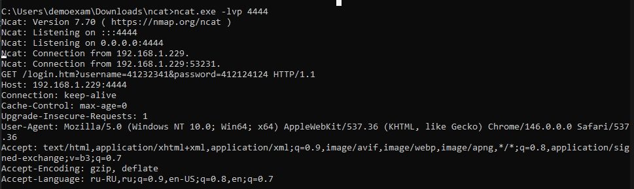
1.2
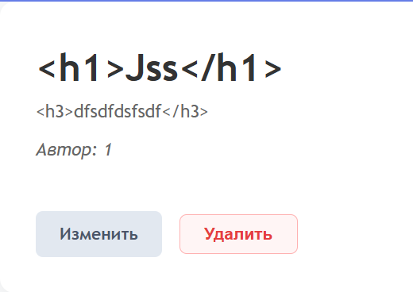
1.3 Методы защиты
Экранирование (Output Encoding): Преобразование специальных символов (например, <, >, &) в их HTML-сущности (&lt;, &gt;, &amp;). Это самый надежный способ: браузер просто отобразит их как текст, не пытаясь выполнить как код
Валидация (Input Validation): Проверка данных на соответствие формату (например, регулярным выражением) еще на этапе получения сервером. Если ожидается число или логин без спецсимволов — блокируйте всё остальное
Фильтрация и Санитизация (Sanitization): Удаление опасных тегов (<script>, <iframe>) или атрибутов (onerror, onclick). Применяется, если пользователю все же нужно разрешить использование некоторой разметки (например, в блогах)
Content Security Policy (CSP): Заголовок безопасности, который указывает браузеру, из каких источников можно загружать и исполнять скрипты, что минимизирует ущерб от успешной инъекции

1.4
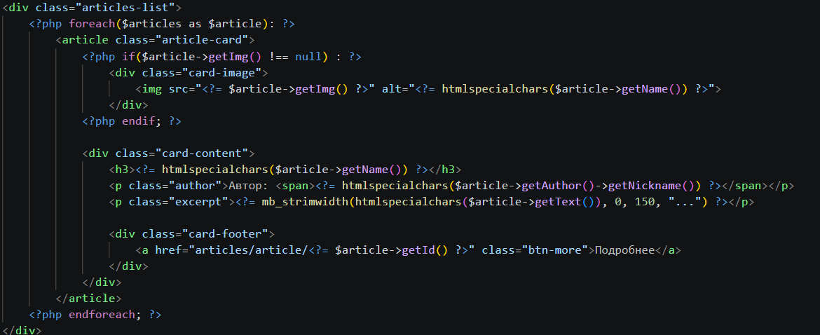

Ход выполнения лабораторной работы: HTML Injection - Stored
1.1. Тестирование уязвимости в bWapp (Stored HTML Injection)
Цель: Изучить механизм сохранения вредоносного кода в базе данных приложения и его последующего исполнения в браузере.
Зашла в bWapp (bee/bug), выбрала уровень сложности low и уязвимость HTML Injection - Stored (Blog).
Проверка ввода: В поле для ввода сообщения (блога) ввела тестовую полезную нагрузку чтобы на экран выводилась моя форма
Результат: После нажатия кнопки «Submit» страница обновилась. Вместо текста сообщения браузер отрисовал форму.
Анализ: Код не был очищен на стороне сервера и был сохранен в БД. Теперь при каждом просмотре страницы блога любым пользователем этот код будет исполняться в его браузере.
1.2. Проверка наличия уязвимости в собственном приложении
Цель: Выявить аналогичную брешь в своем проекте.
Тестирование: Ввела в поле название статьи строку:
<h1>Jss</h1>
Результат: (<h1>Jss</h1> вместе со всеми символами). Так как я экранировала выводы текста.
1.3. Изучение методов защиты
В ходе исследования материалов сети интернет были определены ключевые стратегии защиты:
Экранирование вывода (Output Encoding): Замена спецсимволов (<, >, &, ", ') на HTML-сущности. Это превращает код в обычный текст.
Валидация на входе (Input Validation): Проверка данных по белому списку (например, разрешать только буквы и цифры).
Использование библиотек-санитайзеров: При необходимости разрешить HTML (например, теги <b> или <i>), используются библиотеки (типа HTML Purifier или DOMPurify), которые вырезают опасные скрипты и атрибуты (onclick, onerror).
1.4. Исправление уязвимости в коде сайта
Задача: Заэкранировать вывод данных, чтобы браузер не интерпретировал их как код.
Для PHP функция htmlspecialchars();.
Выводы
В ходе работы была изучена опасность хранимых HTML-инъекций, которые позволяют злоумышленнику внедрять произвольный код, воздействующий на всех посетителей ресурса. Основным и наиболее эффективным методом защиты является экранирование спецсимволов при выводе данных в браузер.

